青少年机器人技术等级考试理论综合试卷（六级）
一、单选题(共20题，共80分)
1. | TCP/IP四层模型中，用于传送应用层数据包的是？（ ）
A. | 应用层

B. | 传输层

C. | 网络层

D. | 网络接口层

 | 试题编号：20221103012220651
 | 试题类型：单选题
 | 标准答案：B
 | 试题难度：
 | 试题解析：
 | 考生答案：C
 | 考生得分：0
 | 是否评分：已评分
 | 评价描述：

2. | HTML文档中，用于表示网页头部的标签是？（ ）
A. | <title>

B. | <head>

C. | <body>

D. | <html>

 | 试题编号：20221103012221370
 | 试题类型：单选题
 | 标准答案：B
 | 试题难度：一般
 | 试题解析：
 | 考生答案：B
 | 考生得分：4
 | 是否评分：已评分
 | 评价描述：

3. | MPU6050姿态传感器获取的姿态角，其中偏航角是？（ ）
A. | Pitch

B. | Yaw

C. | DMP

D. | Roll

 | 试题编号：20221103012221120
 | 试题类型：单选题
 | 标准答案：B
 | 试题难度：
 | 试题解析：
 | 考生答案：B
 | 考生得分：4
 | 是否评分：已评分
 | 评价描述：

4. | ESP32 for Arduino SPI类库成员函数SPI.transfer()的功能是？（ ）
A. | 发送并同时接受一个字节的数据

B. | 启动SPI通信

C. | 将发送数据加入到发送队列

D. | 初始化SPI接口

 | 试题编号：20221103012221182
 | 试题类型：单选题
 | 标准答案：A
 | 试题难度：
 | 试题解析：
 | 考生答案：C
 | 考生得分：0
 | 是否评分：已评分
 | 评价描述：

5. | 步进电机AccelStepper类库的成员函数中，成员函数runSpeed()功能描述正确的是？（ ）
A. | 启动步进电机，并以设定的速度值恒定转动。

B. | 启动步进电机，并以设定的加速度和最大速度值转动。

C. | 设定步进电机的最大速度。

D. | 设定步进电机的加速度。

 | 试题编号：20221103012221464
 | 试题类型：单选题
 | 标准答案：A
 | 试题难度：
 | 试题解析：
 | 考生答案：A
 | 考生得分：4
 | 是否评分：已评分
 | 评价描述：

6. | IP地址2001:0db8:3c4d:0015:0000:0000:1a2f:1a2b的表示形式属于？（ ）
A. | IPV4

B. | IPV6

C. | 服务器

D. | 接入端

 | 试题编号：20221103012220588
 | 试题类型：单选题
 | 标准答案：B
 | 试题难度：
 | 试题解析：
 | 考生答案：B
 | 考生得分：4
 | 是否评分：已评分
 | 评价描述：

7. | 将ESP32设置为AP模式的部分程序如下，程序中第7行方框所对应的程序是？（ ）  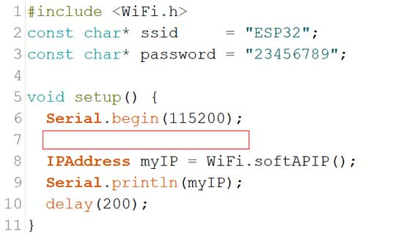
A. | WiFi.softAP(ssid, password);

B. | WiFi.begin(ssid, password);

C. | server.softAP(ssid, password);

D. | server.begin(ssid, password);

 | 试题编号：20221103012221558
 | 试题类型：单选题
 | 标准答案：A
 | 试题难度：一般
 | 试题解析：
 | 考生答案：A
 | 考生得分：4
 | 是否评分：已评分
 | 评价描述：

8. | I²C串行通信，当总线空闲时，串行数据线和时钟线的电平分别为？（ ）
A. | 低电平 低电平

B. | 高电平 低电平

C. | 高电平 高电平

D. | 低电平 高电平

 | 试题编号：20221103012220964
 | 试题类型：单选题
 | 标准答案：C
 | 试题难度：
 | 试题解析：
 | 考生答案：C
 | 考生得分：4
 | 是否评分：已评分
 | 评价描述：

9. | ESP32 for Arduino I²C类库的下列成员函数中，其功能是把主设备发送给从设备的数据加入到发送数据队列的成员函数是？（ ）
A. | Wire.begin()

B. | Wire.write()

C. | Wire.available()

D. | Wire.requestFrom()

 | 试题编号：20221103012220995
 | 试题类型：单选题
 | 标准答案：B
 | 试题难度：
 | 试题解析：
 | 考生答案：B
 | 考生得分：4
 | 是否评分：已评分
 | 评价描述：

10. | 下列选项中，关于命令ping，说法正确的是？（ ）
A. | 显示文件夹和文件名

B. | 查看当前计算机配置

C. | 检查网络是否通畅以及网络连接速度

D. | 查看当前计算机的IP配置

 | 试题编号：20221103012220464
 | 试题类型：单选题
 | 标准答案：C
 | 试题难度：
 | 试题解析：
 | 考生答案：C
 | 考生得分：4
 | 是否评分：已评分
 | 评价描述：

11. | I²C串行通信，用于传送同步时钟信号的是？（ ）
A. | SDA

B. | SCL

C. | TX

D. | RX

 | 试题编号：20221103012220885
 | 试题类型：单选题
 | 标准答案：B
 | 试题难度：
 | 试题解析：
 | 考生答案：B
 | 考生得分：4
 | 是否评分：已评分
 | 评价描述：

12. | 关于步进电机，以下说法中不正确的有？（ ）
A. | 步进电机转动采用电脉冲信号控制。

B. | 步进电机转动的速度与脉冲频率成反比。

C. | 步进电机是执行器。

D. | 步进电机运转时，不会产生误差累计。

 | 试题编号：20221103012221214
 | 试题类型：单选题
 | 标准答案：B
 | 试题难度：
 | 试题解析：
 | 考生答案：B
 | 考生得分：4
 | 是否评分：已评分
 | 评价描述：

13. | MPU6050姿态传感器中，用于获取三轴加速度的传感器单元是？（ ）
A. | 加速度传感器

B. | 陀螺仪

C. | DMP

D. | 磁力计

 | 试题编号：20221103012221089
 | 试题类型：单选题
 | 标准答案：A
 | 试题难度：
 | 试题解析：
 | 考生答案：A
 | 考生得分：4
 | 是否评分：已评分
 | 评价描述：

14. | SPI通信，从机向主机同步发送数据的数据线名称是？（ ）
A. | SCLK

B. | MOSI

C. | MISO

D. | SCL

 | 试题编号：20221103012221151
 | 试题类型：单选题
 | 标准答案：C
 | 试题难度：
 | 试题解析：
 | 考生答案：C
 | 考生得分：4
 | 是否评分：已评分
 | 评价描述：

15. | 下列选项中，属于HTTP请求报文头部内容的是？（ ）
A. | HTTP/1.1 200 OK

B. | GET / HTTP / 1.1

C. | Conten-type:text/html

D. | HTTP/1.1 404 not found

 | 试题编号：20221103012221401
 | 试题类型：单选题
 | 标准答案：B
 | 试题难度：
 | 试题解析：
 | 考生答案：B
 | 考生得分：4
 | 是否评分：已评分
 | 评价描述：

16. | ESP32 for Arduino 提供的WiFi类库功能全面，下列选项中，成员函数begin(char* ssid,char* passWord)功能描述正确的是？（ ）
A. | 创建一个STA，并连接到SSID。

B. | 创建一个softAP，并设定SSID和密码。

C. | 返回softAP的IP地址。

D. | 启动Web服务器。

 | 试题编号：20221103012221432
 | 试题类型：单选题
 | 标准答案：A
 | 试题难度：
 | 试题解析：
 | 考生答案：A
 | 考生得分：4
 | 是否评分：已评分
 | 评价描述：

17. | 通常情况下，网络视频通话所采用的传输层协议是？（ ）
A. | TCP

B. | UDP

C. | FTP

D. | POP3

 | 试题编号：20221103012220620
 | 试题类型：单选题
 | 标准答案：B
 | 试题难度：
 | 试题解析：
 | 考生答案：D
 | 考生得分：0
 | 是否评分：已评分
 | 评价描述：

18. | 使用本地计算机进行网页浏览时，率先发出请求信息的是？（ ）
A. | 本地计算机

B. | 服务器端

C. | 本地计算机和服务器端随机发起

D. | 本地计算机和服务器端轮询发起

 | 试题编号：20221103012220729
 | 试题类型：单选题
 | 标准答案：A
 | 试题难度：
 | 试题解析：
 | 考生答案：A
 | 考生得分：4
 | 是否评分：已评分
 | 评价描述：

19. | 使用AccelStepper类库的成员函数来驱动步进电机24BJY48，电路搭设如图所示，下列选项中，建立AccelStepper对象实例并进行相应参数设置，程序正确的是？（ ）  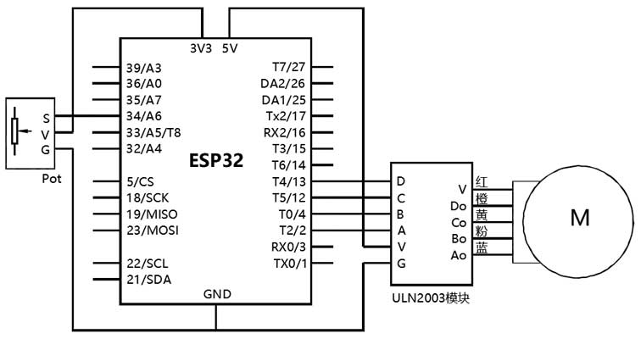
A. | AccelStepper stepper(4,2,4,12,13);

B. | AccelStepper stepper(4,2,12,4,13);

C. | AccelStepper stepper(4,2,4);

D. | AccelStepper stepper(4,12,13);

 | 试题编号：20221103012221620
 | 试题类型：单选题
 | 标准答案：B
 | 试题难度：一般
 | 试题解析：
 | 考生答案：D
 | 考生得分：0
 | 是否评分：已评分
 | 评价描述：

20. | ESP32主控板从MPU6050姿态传感器读取数据，程序如下，第5行方框内对应的程序是？（ ）  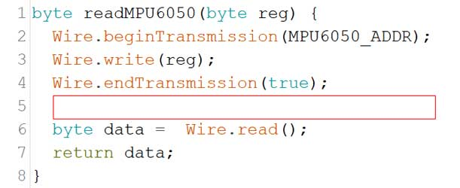
A. | Wire.begin()

B. | Wire.requestFrom(reg,1)

C. | if(Wire.available())

D. | Wire.requestFrom(MPU6050_ADDR,1)

 | 试题编号：20221103012221588
 | 试题类型：单选题
 | 标准答案：D
 | 试题难度：一般
 | 试题解析：
 | 考生答案：D
 | 考生得分：4
 | 是否评分：已评分
 | 评价描述：
二、多选题(共5题，共10分)
21. | 下列PID控制器选项中，常用的控制器有？（ ）
A. | P控制

B. | I控制

C. | D控制

D. | PID控制

 | 试题编号：20221103012221495
 | 试题类型：多选题
 | 标准答案：A|D
 | 试题难度：
 | 试题解析：
 | 考生答案：A|D
 | 考生得分：2
 | 是否评分：已评分
 | 评价描述：

22. | 下列选项中，属于串行通信的是? （ ）
A. | UART

B. | I²C

C. | SPI

D. | USB

 | 试题编号：20221103012221245
 | 试题类型：多选题
 | 标准答案：A|B|C|D
 | 试题难度：
 | 试题解析：
 | 考生答案：A|B|C|D
 | 考生得分：2
 | 是否评分：已评分
 | 评价描述：

23. | MPU6050姿态传感器加速度的量程有？（ ）
A. | ±2

B. | ±4

C. | ±8

D. | ±16

 | 试题编号：20221103012221276
 | 试题类型：多选题
 | 标准答案：A|B|C|D
 | 试题难度：
 | 试题解析：
 | 考生答案：A|D|B|C
 | 考生得分：2
 | 是否评分：已评分
 | 评价描述：

24. | 通常情况下，下列选项所列端口中，不提供web服务的端口是？（ ）
A. | 21

B. | 53

C. | 80

D. | 110

 | 试题编号：20221103012220792
 | 试题类型：多选题
 | 标准答案：A|B|D
 | 试题难度：
 | 试题解析：
 | 考生答案：B|A|D
 | 考生得分：2
 | 是否评分：已评分
 | 评价描述：

25. | ESP32 WROOM模组提供的WiFi工作模式有？（ ）
A. | Server+Client

B. | STA

C. | AP

D. | STA+AP

 | 试题编号：20221103012220761
 | 试题类型：多选题
 | 标准答案：B|C|D
 | 试题难度：
 | 试题解析：
 | 考生答案：D|C|B
 | 考生得分：2
 | 是否评分：已评分
 | 评价描述：
三、判断题(共5题，共10分)
26. | PID控制器中，I控制的作用是消除稳态误差。（ ）
  正确 | 错误
 | 试题编号：20221103012221526
 | 试题类型：判断题
 | 标准答案：正确
 | 试题难度：
 | 试题解析：
 | 考生答案：正确
 | 考生得分：2
 | 是否评分：已评分
 | 评价描述：

27. | 计算机通过WiFi连接到ESP32主控板，此时ESP32主控板工作于AP模式。（ ）
  正确 | 错误
 | 试题编号：20221103012220823
 | 试题类型：判断题
 | 标准答案：正确
 | 试题难度：一般
 | 试题解析：
 | 考生答案：错误
 | 考生得分：0
 | 是否评分：已评分
 | 评价描述：

28. | IPV4地址是用数字表示，用点分隔。（ ）
  正确 | 错误
 | 试题编号：20221103012220854
 | 试题类型：判断题
 | 标准答案：正确
 | 试题难度：
 | 试题解析：
 | 考生答案：正确
 | 考生得分：2
 | 是否评分：已评分
 | 评价描述：

29. | SSD1306 OLED显示屏和ESP32主控板通过I²C通信时，SSD1306OLED显示屏为从设备。（ ）
  正确 | 错误
 | 试题编号：20221103012221338
 | 试题类型：判断题
 | 标准答案：正确
 | 试题难度：一般
 | 试题解析：
 | 考生答案：正确
 | 考生得分：2
 | 是否评分：已评分
 | 评价描述：

30. | SPI通信，当主设备和从设备通信时，连接从设备片选线的电平为低电平。（ ）
  正确 | 错误
 | 试题编号：20221103012221308
 | 试题类型：判断题
 | 标准答案：正确
 | 试题难度：
 | 试题解析：
 | 考生答案：错误
 | 考生得分：0
 | 是否评分：已评分
 | 评价描述：

